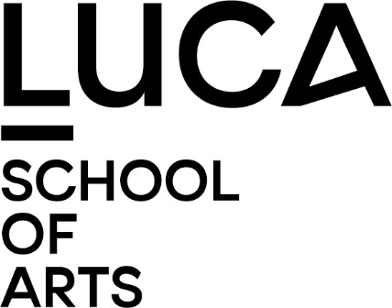

Artistieke Toelatingsproef
Opleiding Muziek: Afstudeerrichting Compositie

De artistieke toelatingsproef bestaat uit een schriftelijke motivatie, een artistieke proef en een interview. Als je geslaagd bent voor de artistieke toelatingsproef word je na inschrijving voor de opleiding uitgenodigd voor een oriënterende proef basisvorming (ritme/metrum en melodie/samenklank). Op basis van deze proef zal je niveau bepaald worden voor deze opleidingsonderdelen.

- Schriftelijke motivatie
Je krijgt bij inschrijving een link naar de online omgeving waarin je de instructies vindt hieromtrent. In een korte geschreven tekst verduidelijk je je motivatie voor de gekozen opleiding en afstudeerrichting.

- Artistieke proef op campus Lemmens
Het toelatingsexamen compositie bestaat uit een kennisname, door een jury van docenten compositie, van compositorisch materiaal van de kandidaat en een uitgebreid gesprek daarover tussen de jury en de kandidaat.
Met het oog daarop word je verzocht een portfolio van reeds geschreven werken mee te brengen (genoteerd, maar opnames video/audio kunnen ook, improviseren aan de piano of “work-in-progress” is eveneens toegestaan).
Na kennisname van de composities gaat de jury met jou in gesprek over je voorkennis, creatieve sporen, motivatie en verwachtingen.
Aanvullend leg je een schriftelijke proef af die peilt naar muziektheoretische kennis en bagage, en harmonische voorkennis.

- Interview op campus Lemmens

In een kort gesprek met het opleidingshoofd, coördinator of trajectbegeleider wordt gesproken over je traject tot op heden, je motivatie en je toekomstverwachtingen.

